Opinión al Informe sobre la Situación Económica, las Finanzas Públicas y la Deuda Pública del
1er Trimestre de 2019

INTRODUCCIÓN
Una de las tareas que tiene la Honorable Cámara de Diputados es conocer los avances en la aplicación del presupuesto público. Este seguimiento es parte de las actividades de evaluación que se deben realizar con base en los resultados de la gestión financiera del Gobierno Federal, para comprobar si el ejercicio del gasto se ha ajustado a los criterios señalados por el Presupuesto aprobado por la propia Cámara.
Por tal motivo, el Ejecutivo Federal está obligado a informar periódicamente de tales avances.
En ese sentido, la Ley Federal de Presupuesto y Responsabilidad Hacendaria (LFPRH), así como las disposiciones en la materia, contempladas en la Ley Federal de Deuda Pública, la Ley de Ingresos de la Federación y el Decreto de Presupuesto de Egresos de la Federación correspondientes, establecen la entrega al H. Congreso de la Unión, de informes mensuales y trimestrales de la evolución de las Finanzas Públicas, por conducto de la Secretaría de Hacienda y Crédito Público.
Conforme a tales disposiciones, la SHCP envió el pasado 14 de mayo de 2019 el “Informe Sobre la Situación Económica, las Finanzas Públicas y la Deuda Pública en relación al Primer Trimestre del 2019”.
Derivado de ello, la Comisión Asuntos Frontera Sur, tiene por objeto analizar el informe y presentar una opinión consecuente, que integra el presente documento, a fin de dar a conocer de forma objetiva e imparcial, lo señalado por la SHCP sobre el comportamiento de las Finanzas Públicas y la Deuda Pública que se registró durante el primer trimestre del 2019.
El documento se divide en diversos apartados: el primero incluye un resumen ejecutivo que aborda los principales resultados en materia de economía, finanzas públicas y deuda pública, el segundo contempla los principales resultados de la situación financiera del sector público, reflejada en su balance; el tercero ofrece una revisión del comportamiento de la captación de ingresos presupuestarios; enseguida, el cuarto destaca la situación del gasto neto presupuestario; en tanto que el quinto y el último, presenta el análisis sobre el saldo de los diversos componentes de la deuda pública.

Opinión de la Comisión Asuntos Frontera Sur
Durante el primer trimestre del 2019 se puede apreciar una estabilidad de los mercados financieros internacionales debido a la alta volatilidad que se mostro a finales del 2018. Respecto al trimestre anterior, podemos reconocer que se tuvo una reducción en la volatilidad cambiaria con respecto al dólar y los mercados accionarios que muestran una recuperacion positiva.
Como ya sabemos, la actividad económica de México durante 2018 registró un crecimiento anual de 2.0%, como resultado de la expansión de los sectores primario y terciario; es importante señalar que en el primer bimestre del 2019, la actividad economica tuvo un crecimiento significativo aunque con una desaceleración, resultando un incremento real anual de 1.2%
Según los datos que tenemos disponibles de marzo del 2019 se observa que efectivamente el mercado laboral registra un comportamiento estable, lo cual se ve reflejado en una tasa de desocupacion de 3.6% de la PEA, ligeramente arriba de la que se registró en diciembre del 2018 que fue de 3.5%
Tambien la evolución de la inflacion fue favorable ya que tuvo un ritmo de crecimiento lento y se tuvo un aumento al salario mínimo.
Un cambio desde luego significativo fue la favorable evolucion de la inflacion ya que su crecimiento fue de menor ritmo, el desempeño estable del mercado laboral, así como el aumento al salario mínimo a inicio de 2019 se reflejó en el crecimiento de los salarios reales. Teniendo como resultado una inflación general anual de 4.83% en diciembre de 2018 pasando a 4.00% en marzo de 2019.
Al 29 de marzo, la moneda nacional se ubicó en 19.42 pesos por dólar, lo cual implica una apreciación de 1.13% con respecto al cierre de 2018.
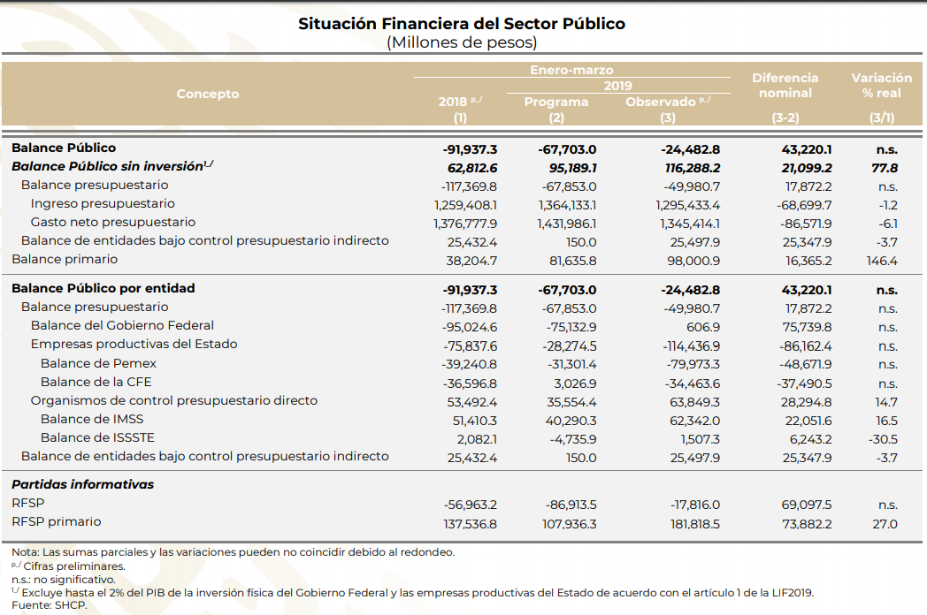
Respecto al primer trimestre del 2019, entre enero y marzo, se registró un superávit primario del sector público, definido como la diferencia entre los ingresos totales y los gastos distintos del costo financiero, de 98 mil 1 millones de pesos, mayor al monto previsto originalmente de 81 mil 636 millones de pesos y al registrado el año anterior de 38 mil 205 millones de pesos. En el mismo período, el balance del sector público presentó un déficit de 24 mil 483 millones de pesos, el cual es menor al déficit previsto en el programa de 67 mil 703 millones de pesos y al déficit de 91 mil 937 millones de pesos, es de considerar estar al pendiente de cada una de las fluctuaciones que se van teniendo en los superavit y déficit, para poder ver de qué manera la economía se va haciendo presente.
Los ingresos tributarios sumaron 857 mil 996 millones de pesos, crecieron 5.1% en términos reales y se ubicaron 3 mil 471 millones de pesos debajo del programado. La diferencia con respecto al programa se explica principalmente por una menor recaudación neta de IVA observada en el período, derivado de un incremento en el pago de devoluciones durante el primer trimestre del año, las cuales aumentaron 26.8% en términos reales con respecto a las pagadas en el primer trimestre de 2018, ya que la recaudación bruta del IVA registró un crecimiento real de 1.7% en dicho periodo.
Destaca el crecimiento real del ISR de 1.9% con respecto al mismo lapso de 2018.

El gasto neto pagado fue de 1 billón 345 mil 414 millones de pesos, monto inferior al previsto en el programa en 86 mil 572 millones de pesos. El menor gasto respecto al calendarizado se explica por un menor gasto programable en 65 mil 458 millones de pesos y un menor gasto no programable en 21 mil 114 millones de pesos.

Al termino de este primer trimestre del 2019, los indicadores que desde luego se mencionan de riesgo de la deuda del Gobierno Federal se considera importante su evolución que tuvo quedando de la siguiente manera:
- En lo relativo a la composición de la deuda por moneda, 77.3% de la deuda neta del Gobierno Federal se encuentra denominada en pesos 22.7% en moneda extranjera.
- Respecto a la deuda interna, el plazo promedio de vencimiento de valores gubernamentales fue de 7.92 años, y de estos, 83.2% se encuentra a tasa fija nominal y real a largo plazo.
- Para la deuda externa, el plazo promedio de la deuda de mercado es de 18.92 años y 100% de esta se encuentra a tasa fija. Así, la estructura de la deuda es robusta para hacer frente a choques provenientes de los mercados financieros internacionales.

Para el período de enero-marzo de 2019, los recursos federales transferidos a los gobiernos de las entidades federativas y municipios, en términos de lo establecido en la Ley de Coordinación Fiscal y en el presupuesto aprobado, ascendieron a 470 mil 782 millones de pesos, lo que se mostro de una menera bastante significativa decreciente real de 3.9% con relación a lo que se pago en el mismo peíodo de 2018, y que representó el 49.7% del gasto primario del gobirno federal, de ese mismo período.
Se considera importante mostrar estos porcentajes ya que, de los recursos canalizados a los gobiernos locales, 50.7% correspondió a gasto programable y 49.3% restante se asoció al pago de participaciones federales.
- El monto de las Participaciones ascendió a 232 mil 290.5 millones de pesos, lo que representa 49.3% del total de recursos federalizados.
- Los ramos 25 y 33 representaron 185 mil 574.6 millones de pesos, mostrando un crecimiento de 1.8% real, respecto al mismo período de 2018.
- Los recursos para servicios de salud se ubicaron en 21 mil 368.3 millones de pesos, lo que representa 4.5% de los recursos federalizados.
- Los recursos otorgados por las dependencias y entidades a los estados, mediante convenios de descentralización y de asignación, ascienden a 21 mil 289.3 millones de pesos, monto inferior en 39.6 por ciento en términos reales a lo ejercido en 2018.
- Los subsidios entregados a las entidades federativas a través del Ramo 23 Provisiones Salariales y Económicas y otros ramos de la Administración Pública Centralizada, sumaron 10 mil 259.3 millones de pesos.

CONCLUSIONES

En el primer trimestre de 2019, se observó un comportamiento más estable de los mercados financieros internacionales respecto a la elevada volatilidad que mostraron en los últimos meses de 2018. A ello contribuyó la perspectiva de una postura más acomodaticia de los principales Bancos Centrales y un mayor optimismo respecto a las conversaciones entre China y Estados Unidos en torno a la resolución de las disputas comerciales. En este contexto, con respecto al trimestre anterior, se observó una reducción en las primas de riesgo de los instrumentos gubernamentales, se redujo la volatilidad cambiaria respecto al dólar, y los mercados accionarios registraron una recuperación.
La actividad económica de México durante 2018 registró un crecimiento anual de 2.0%, como resultado de la expansión de los sectores primario y terciario, principalmente.
En el primer bimestre de 2019, la actividad económica en el país, medida a través del IGAE, continuó mostrando un crecimiento positivo, aunque con una desaceleración, situándose en un incremento real anual de 1.2% respecto al primer bimestre de 2018.
Durante enero-marzo de 2019, la inflación general anual registró una trayectoria decreciente, a lo cual contribuyó la disminución de los precios de las referencias internacionales de los productos energéticos. De este modo, la inflación general anual pasó de 4.83% en diciembre de 2018 a 4.00% en marzo de 2019. Al 29 de marzo, la moneda nacional se ubicó en 19.42 pesos por dólar, lo cual implica una apreciación de 1.13% con respecto al cierre de 2018.
Entre enero y marzo de 2019 se registró un superávit primario del sector público, definido como la diferencia entre los ingresos totales y los gastos distintos del costo financiero, de 98 mil 1 millones de pesos, mayor al monto previsto originalmente de 81 mil 636 millones de pesos y al registrado el año anterior de 38 mil 205 millones de pesos. En el mismo período, el balance del sector público presentó un déficit de 24 mil 483 millones de pesos, el cual es menor al déficit previsto en el programa de 67 mil 703 millones de pesos y al déficit de 91 mil 937 millones de pesos observado en el mismo lapso de 2018.
Los Requerimientos Financieros del Sector Público (RFSP), la medida más amplia y robusta de balance del Sector Público Federal, registraron un déficit de 17 mil 816 millones de pesos, menor al monto observado en 2018 de 56 mil 963 millones de pesos. Este resultado está en línea con la meta anual de un déficit de 2.5% del PIB.
Los ingresos tributarios sumaron 857 mil 996 millones de pesos, crecieron 5.1% en términos reales y se ubicaron 3 mil 471 millones de pesos debajo del programado. La diferencia con respecto al programa se explica principalmente por una menor recaudación neta de IVA observada en el período, derivado de un incremento en el pago de devoluciones durante el primer trimestre del año, las cuales aumentaron 26.8% en términos reales con respecto a las pagadas en el primer trimestre de 2018, ya que la recaudación bruta de IVA registró un crecimiento real de 1.7% en dicho periodo. Destaca el crecimiento real del ISR de 1.9% con respecto al mismo lapso de 2018.
El ritmo de crecimiento de la economía global en el primer trimestre de 2019 mostró una desaceleración en relación al trimestre anterior. Este comportamiento se dio en un contexto de mayores restricciones al comercio internacional, incertidumbre en torno a las políticas comerciales, una desaceleración de la economía de China y a la presencia de factores políticos adversos en algunos países. El Fondo Monetario Internacional (FMI), en su actualización de abril del reporte de Perspectivas de la Economía Mundial, revisó sus proyecciones de crecimiento de la economía mundial para 2019 de 3.5 a 3.3% al tiempo que mantuvo en 3.6% sus proyecciones para 2020.
Como parte de la estrategia del Gobierno Federal para mejorar el perfil de amortizaciones de deuda, el 27 de marzo se llevó a cabo una operación de permuta de Bonos M en el mercado interno. En dicha operación se recibieron Bonos M con vencimientos en 2019, 2020, 2021 y 2022, y se entregaron Bonos M con vencimientos en 2024, 2026, 2029 y 2031. En total, se asignaron 26 mil 108.4 millones de pesos, disminuyendo las amortizaciones para 2019 en 699 millones de pesos; en 2020, 9 mil 47.6 millones de pesos; en 2021, 7 mil 513.7 millones de pesos; y en 2022, 8 mil 848.1 millones de pesos.
La evolución de los saldos de la deuda durante el primer trimestre de 2019, se encuentra en línea con los objetivos de la política fiscal para este año. Al finalizar el primer trimestre de 2019, el SHRFSP, indicador que incluye las obligaciones del Sector Público en su versión más amplia, ascendió a 10 billones 523 mil 806 millones de pesos. El componente interno se ubicó en 6 billones 718 mil 550 millones de pesos y el componente externo ascendió a 196 mil 958.4 millones de dólares. Como proporción del PIB, el SHRFSP se ubicó en 42.3% del PIB, menor en 2.5 puntos porcentuales al nivel observado al cierre de 2018. En lo que se refiere a la deuda neta del Sector Público Federal, que incluye la deuda neta del Gobierno Federal, de las empresas productivas del Estado y de la Banca de Desarrollo, al cierre del primer trimestre de 2019 se ubicó en 10 billones 846 mil 881.9 millones de pesos. El componente interno de esta deuda neta se situó en 6 billones 940 mil 998.6 millones de pesos y el externo ascendió a 202 mil 166.9 millones de dólares
Finalmente, al cierre del primer trimestre de 2019, el saldo de la deuda neta del Gobierno Federal se ubicó en 8 billones 77 mil 766.7 millones de pesos. La estructura del portafolio actual de la deuda del Gobierno Federal mantiene la mayor parte de sus pasivos denominados en moneda nacional representando al 31 de marzo de 2019 el 77.3% del saldo total de esta deuda, lo que equivale a 6 billones 240 mil 958.4 millones de pesos. Por su parte, el saldo de la deuda externa neta del Gobierno Federal ascendió a 95 mil 72.4 millones de dólares.

